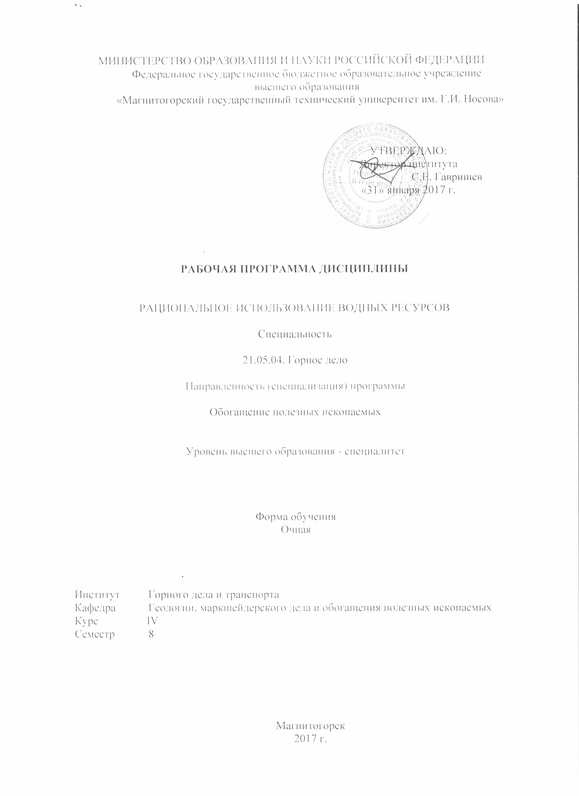

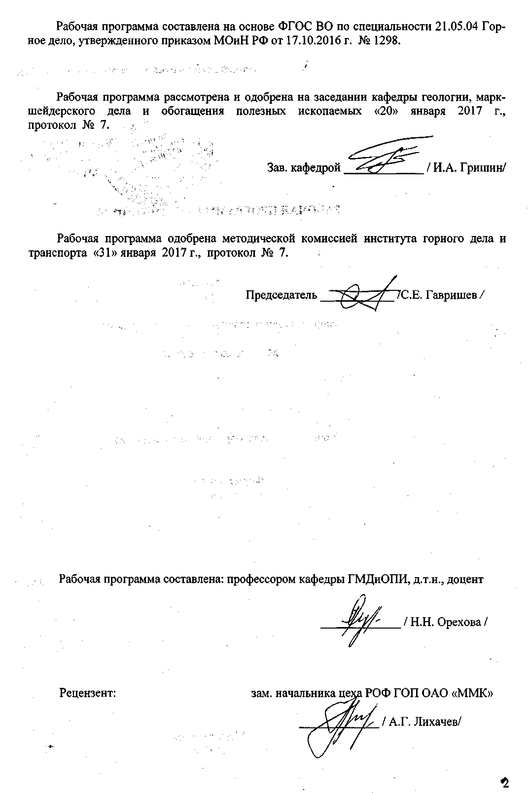



1 Цели освоения дисциплины (модуля)

Целями освоения дисциплины (модуля) «Рациональное использование водных ресурсов» являются: формирование у студентов знаний для обеспечения рационального использования водных ресурсов для водоснабжения обогатительных фабрик и ГОКов и предупреждения загрязнения и истощения водных объектов в результате промышленной деятельности человека; знаний о способах и методах кондиционирования оборотных вод ОФ.

2 Место дисциплины (модуля) в структуре образовательной программы
подготовки бакалавра (магистра, специалиста)
Дисциплина «Рациональное использование водных ресурсов» входит в вариативную часть блока 1 образовательной программы дисциплин по выбору.
Для изучения дисциплины необходимы знания и умения сформированные в результате изучения дисциплин
- Б1.Б.14 химия: химические системы: растворы, дисперсные системы; реакционная способность вещества: химия и периодическая система элементов, кислотно-основные и окислительно-восстановительные свойства веществ; качественный, количественный и физико-химический анализ;
- Б1.Б.37 гидромеханика: свойства и параметры состояния жидкости, основы теории фильтрации, безнапорные и свободные потоки жидкости;
- Б1.Б.17 основы горного дела: классификация объектов освоения месторождений полезных ископаемых, комплексы подземных и открытых горных выработок, технологии разработки месторождений полезных ископаемых подземным и открытым способами;
- Б1.Б.19 основы переработки полезных ископаемых: полезные ископаемые, вещественный состав; понятия методов и процессов обогащения полезных ископаемых, основы теории разделения минералов, технологические схемы, обогатительные фабрики;
- Б1.В.ДВ.3.1 химия фотореагентов: классификация реагентов, действие реагентов в процессах обогащения полезных ископаемых, строение и свойства реагентов.
Знания (умения, владения), полученные при изучении данной дисциплины будут необходимы при изучении курсов:
Б1.Б.24 Горнопромышленная экология;
Б1.Б.39 Проектирование обогатительных фабрик
Б1.Б.40 Технология обогащения полезных ископаемых ;
Б1.Б.41 Основы научных исследований;
Б1.Б.42 Исследование руд на обогатимость;
Б1.В.ОД.4 Флотационный метод обогащения.
При подготовке и защите ВКР.

3 Компетенции обучающегося, формируемые в результате освоения
дисциплины (модуля) и планируемые результаты обучения
В результате освоения дисциплины (модуля) «Рациональное использование водных ресурсов» обучающийся должен обладать следующими компетенциями:
Структурный элемент  компетенции | Планируемые результаты обучения
ОПК-4 готовностью с естественнонаучных позиций оценивать строение, химический и минеральный состав земной коры, морфологические особенности и генетические типы месторождений твердых полезных ископаемых при решении задач по рациональному и комплексному освоению недр
Знать | …основные определения и понятия, характеризующие строения, химический, петрологический и минеральный состав горных пород рудных и нерудных месторождений, влияющих на состав водной фазы в которой проходят процессы обогащения п.и.; структуру гидросферы; экологические принципы рационального использования водных ресурсов и охраны природы;  … теоретические основы мониторинга качества вод;  … закономерности трансформации загрязнений водной среды под действием различных факторов.
Уметь: | …проводить анализ качества вод;  …анализировать целесообразность и возможность применения технологий переработки и обогащения минерального сырья с позиций рационального использования водных ресурсов, рационального и комплексного освоения недр.
Владеть: | …информацией о взаимосвязи микро и макро компонентного составов вод и химического, фазового состава руд с технологическими показателями обогащения.  …навыками оценки рациональности использования водных ресурсов в обогащении п.и.
ПК-2 владением методами рационального и комплексного освоения георесурсного потенциала недр
Знать | …терминологию, требования рационального и комплексного освоения георесурсного потенциала недр
Уметь: | …анализировать возможность рационального использования различных природных и техногенных источников водоснабжения ОФ, рудничных вод, ценных компонентов, содержащихся в водах.
Владеть: | …навыками анализа возможности использования различных природных и техногенных источников водоснабжения ОФ, методами извлечения ценных компонентов из вод, методами очистки вод
ПК-10 владением законодательными основами недропользования и обеспечения экологической и промышленной безопасности работ при добыче, переработке полезных ископаемых, строительстве и эксплуатации подземных сооружений.

Знать | …нормативные документы и основы законодательства в области природопользования, использования водных ресурсов.
Уметь: | …анализировать ситуацию с позиций законодательства, уметь применить нужные нормативные документы при проектировании ОФ.
Владеть: | …информацией об основных требованиях законодательства в области использования и охраны водных ресурсов, водоснабжения и канализации.
ПК-5 готовностью демонстрировать навыки разработки планов мероприятий по снижению техногенной нагрузки производства на окружающую среду при эксплуатационной разведке, добыче и переработке твердых полезных ископаемых, а также при строительстве и эксплуатации
Знать | …основные пространственно-планировочные и технологические решения мероприятий по снижению техногенной нагрузки горного производства на гидросферу;
Уметь | …предложить мероприятия по рациональному использованию водных ресурсов при обогащении п.и. снижению техногенной нагрузки от сточных вод ОФ на окружающую среду;  …разработать снижения потерь воды и организации водооборота через хвостохранилище или очистные сооружения.
Владеть | …навыками выбора технологии и способа оборотного водоснабжения для обеспечения рационального использования водных ресурсов и снижению техногенной нагрузки обогатительного производства на окружающую среду.
ПК-12 готовностью оперативно устранять нарушения производственных процессов, вести первичный учет выполняемых работ, анализировать оперативные и текущие показатели производства, обосновывать предложения по совершенствованию организации производства

Знать | … производственные процессы ОФ;  …технологическую роль воды в процессах ОПИ;  …источники водоснабжения ОФ;  … принципы водоотведения на ОФ;  … методы рационального и комплексного использования водных ресурсов;  …классификации примесей природных и сточных вод;  …схемы водоснабжения ОФ, показатели качества вод.  … нормативы качества вод;  …закономерности влияния качества вод на технологические показатели ОПИ.
Уметь | …обосновать схему водоснабжения ОФ  …обосновать мероприятия по кондиционированию оборотной воды и очистке сточных вод ОФ  …выбрать способ и разработать схему кондиционирования оборотной воды и очистки сточных вод ОФ
Владеть | …навыками выбора метода кондиционирования оборотной воды и очистки сточных вод ОФ  …навыками выбора схемы водоснабжения и метода кондиционирования оборотной воды и очистки сточных вод ОФ  …навыками выбора и расчета аппаратов и схемы водоснабжения, схем кондиционирования оборотной воды и очистки  …методами рационального и комплексного освоения георесурсного потенциала недр (в т.ч. природные подземные воды, техногенные воды).
ПК-21 готовностью демонстрировать навыки разработки систем по обеспечению экологической и промышленной безопасности при производстве работ по эксплуатационной разведке, добыче и переработке твердых полезных ископаемых, строительству и эксплуатации подземных объектов
Знать | …основные методы качественного и количественного анализа опасных и вредных антропогенных факторов горного производства; общие требования по обеспечению экологической и промышленной безопасности;  …примеры разработки систем по обеспечению экологической и промышленной безопасности;  …принципы разработки систем по обеспечению экологической и промышленной безопасности.
Уметь | …проводить расчеты с использованием экспериментальных и справочных данных, обосновывать экологически безопасносные технологии ОПИ;  …использовать теоретические знаний в практической деятельности; аргументировано доказывать необходимость разработки мероприятий по водоподготовке и водоочистки при обогащении п.и.;
Владеть | …основами рационального использования водных ресурсов, извлечения ценных компонентов из сточных вод, очистки сточных вод.  навыками расчетов аппаратов очистки и параметров кондиционирования вод с использованием экспериментальных и справочных данных;
ПСК-6.3 способностью выбирать и рассчитывать основные технологические параметры эффективного и экологически безопасного производства работ по переработке и обогащению минерального сырья на основе знаний принципов проектирования технологических схем обогатительного производства и выбора основного и вспомогательного обогатительного оборудования

Знать | …требования к воде, используемой в процессах ОПИ в качестве транспортирующей, охлаждающей и реакционной сред  …способы и методы инженерной защиты гидросферы при переработке твердых полезных ископаемых.  …знать теоретические основы экологического мониторинга, методы анализа качества воды.  …нормирования и снижения загрязнения окружающей среды, техногенных систем и экологического риска;  …методику выбора и расчета основного и вспомогательного обогатительного оборудования для организации рационального использования водных ресурсов и обезвреживания промышленных стоков на ОФ.
Уметь | …разработать примерный план мероприятия по рациональному использованию водных ресурсов на горном производстве;  … проводить выбор и расчеты оборудования для очистки вод;  …выбирать основные технологические параметры эффективного и экологически безопасного производства, применять свои знания в области анализа результата взаимодействия горнопромышленных предприятий с окружающей средой;  …проводить расчеты экологической нагрузки с использованием экспериментальных и справочных данных
Владеть | …навыками составления, выбора и расчета процессов и аппаратов для организации оборотного водоснабжения ОФ.  …навыками выбора и расчета основных технологических параметров эффективного и экологически безопасного производства.  …методами расчета технологических схем, водно-шламового расчета и представления результатов.  …навыками выбора мероприятий по рациональному использованию водных ресурсов на горном производстве, снижению техногенной нагрузки горного производства на окружающую среду;

4 Структура и содержание дисциплины (модуля)
Общая трудоемкость дисциплины составляет _4__ зачетных единиц __144__ акад. часов, в том числе:
– контактная работа – __72___ акад. часов:
– аудиторная – _68____ акад. часов;
– внеаудиторная – __4___ акад. часов
– самостоятельная работа – __36,3___ акад. часов;
– подготовка к экзамену – 35,7 акад. часа
Раздел/ тема  дисциплины | Семестр | Виды учебной работы,  включая самостоятельную работу студентов и  трудоемкость (в часах)¹ |  |  | самост.  раб. | Вид самостоятельной  работы | Формы текущего и  промежуточного  контроля успеваемости | Код и структурный  элемент компетенции
Раздел/ тема  дисциплины | Семестр | лекции | лаборат.  занятия | практич. занятия
Тема 1. Введение Предмет и содержание курса. | 8 | 2 |  |  | 2 | Подготовка к лекции | Устный опрос. | ОПК-4;
Тема 2. Правовые основы охраны и рационального использования водных ресурсов. Технологический регламент ОФ. Показатели качества вод | 8 | 4 | 2/2 |  | 4 | Подготовка к лекции  Подготовка к лабораторной работе 1. Подготовка к защите лабораторной работы. | Устный опрос.  Проверка конспектов, домашней работы. | ПК-10;
Тема 3. Водоснабжение промышленных предприятий. Оборотное водоснабжение ОФ. | 8 | 4 | 2/2 |  | 4 | Подготовка к лекции  Подготовка к лабораторной работе 2. Подготовка к защите лабораторной работы | Устный опрос. Письменный опрос 1.  Проверка конспектов, расчетов и результатов лабораторной работы. | ПК-5; ПК-12; ПК-21; ПСК-6.3
Тема 4. Стокообразование и водоотведение на ОФ. Хвостохранилище. | 8 | 4 | 2/2 |  | 4 | Подготовка к лекции  Подготовка к лабораторной работе 3. Подготовка к защите лабораторной работы | Устный опрос.  Проверка конспектов, расчетов и результатов лабораторной работы. | ПК-5; ПК-12; ПК-21; ПСК-6.3
Тема 5. Очистка сточных вод и кондиционирование оборотных вод ОФ. Общие сведения, классификации методов и примесей. | 8 | 4 | 2/2 |  | 4 | Подготовка к лекции  Подготовка к лабораторной работе 4. Подготовка к защите лабораторной работы  Подготовка к промежуточному контролю. | Устный опрос. Письменный опрос 2  Проверка конспектов, расчетов и результатов лабораторной работы. | ПК-2; ПК-5; ПК-12; ПК-21; ПСК-6.3
Промежуточный контроль по темам 2-5
Тема 6. Механическая очистка сточных вод и кондиционирования оборотных вод ОФ | 8 | 6 | 4/4 |  | 6 | Подготовка к лекции  Подготовка к лабораторным работам 5,6. Подготовка к защите лабораторной работы | Устный опрос.  Проверка конспектов, расчетов и результатов лабораторной работы. | ПК-2; ПК-5;; ПК-12; ПК-21; ПСК-6.3
Тема 7. Физико-химическая очистка сточных вод и кондиционирования оборотных вод ОФ | 8 | 6 | 4/2 |  | 8 | Подготовка к лекции  Подготовка к лабораторным работам 7,8. Подготовка к защите лабораторной работы | Устный опрос.  Проверка конспектов, расчетов и результатов лабораторной работы. | ПК-2; ПК-5; ПК-12; ПК-21; ПСК-6.3
Тема 8. Химическая очистка сточных вод и кондиционирования оборотных вод ОФ. | 8 | 6 | 2/2 |  | 6,3 | Подготовка к лекции  Подготовка к лабораторной работе 9. Подготовка к защите лабораторной работы | Устный опрос.  Проверка конспектов, расчетов и результатов лабораторной работы. | ПК-2; ПК-5; ПК-12; ПК-21; ПСК-6.3
Итого по дисциплине |  | 34 | 34 |  | 36,3 |  | экзамен

5 Образовательные и информационные технологии
- Использование учебных фильмов.
- Часть занятий лекционного типа проводятся с использованием учебных презентации, выполненных с помощью программного продукта Power Point.
- Использование для подготовки учебников и монографий из электронной библиотеки «Лань».
- Решение студентами кейсов, задач.
- Выполнение расчетов с использованием программного продукта Microsoft EXEL.
- Использование метода проблемного изложения материала, как лектором, так и студентом.
- Самостоятельное чтение студентами учебной, учебно-методической и справочной литературы и последующие свободные дискуссии по освоенному ими материалу.
- Использование проектной деятельности студентов.
- Проведения занятий в форме деловых игр, разбор конкретных ситуаций, в сочетании с внеаудиторной работой с целью формирования и развития профессиональных навыков обучающихся.

6 Учебно-методическое обеспечение самостоятельной работы обучающихся
По дисциплине «Рациональное использование водных ресурсов» предусмотрена аудиторная и внеаудиторная самостоятельная работа обучающихся.
Аудиторная самостоятельная работа студентов предполагает проведение лабораторных работ и решение задач по индивидуальному варианту.
Внеаудиторная и самостоятельная работа студентов предполагает работу на образовательном портале, выполнение индивидуальных домашних заданий (решение задач), тестов.

Тема 1. Введение. Предмет и содержание курса.
Тестовые вопросы
1. Циркуляция воды в океане (морские течения) приводят к планетарному..
А) теплообмену в)массообмену
Б) водообмену г)влагообмену

2.Естественные изменения, ухудшения качества воды наносят?
А) цунами в) извержение вулканов
Б) промышленность г) наводнения

3.Важные принципы рационального использования водных ресурсов, является:
А) профилактика в) научная обоснованность
Б) комплексность водоохранных мер г) ориентированность на специ
-фические условия
4. В структуре использования воды основное ее количество приходится:
а) на долю жилищно-коммунального хозяйства; б) на долю промышленности; в) на долю сельского хозяйства.
Дополните предложение
1. Вода является …
2. Водные ресурсы государства включают следующие водоисточники: …
3. Крупнейшие реки России: …
4. Крупнейшие озера России: …
5. Крупнейшие водохранилища Российской Федерации: …
6. Схема строения молекулы воды.
Письменный опрос «Водные ресурсы». (варианты вопросов)
1. Вековые естественные запасы и возобновляемые водные ресурсы. Распределение запасов воды в гидросфере.
2. Дать определение и подробное описание водоисточника, дать характеристику, основные показатели и параметры его характеризующие: реки,
озера, водохранилища, болота, ледники, подземные воды, многолетняя мерзлота, мировой океан.
3. Оценка водных ресурсов: уравнение водного баланса, водный баланс в пределах речного бассейна, водопользование и водопотребление, ВХК, схема формирования.

Тема 2. Правовые основы охраны и рационального использования водных ресурсов. Технологический регламент ОФ. Показатели качества вод
Перечень лабораторных работ
1. Экологический мониторинг – определение предприятия - нарушителя - 4 часа
Тестовые вопросы
1. Когда был принят закон «О недрах»?
А) 1992 в) 1994
Б) 1993 г)1990
2. Объектами государственного мониторинга водных объектов является?
А) водохранилища в) реки
Б) моря г) океаны
3. Каким законом РФ регулируется охрана водных ресурсов?
А) «Об образовании» В) ФГТ
Б) «Конституцией» Г) «Об охране окружающей среды»
4. На территории субъекта Российской Федерации администрирование водохозяйственной деятельностью осуществляется:
а) органами охраны природы и мониторинга; б) органами исполнительной власти; в) органами Роспотребнадзора.
Тема 3. Водоснабжение промышленных предприятий. Оборотное водоснабжение ОФ.
Тестовые вопросы
- Как Вы понимаете термин «Водоснабжение»? Водоснабжение - это………
- Как Вы понимаете термин «Оборотное водоснабжение»? Оборотное водоснабжение - это………
Письменный опрос «Водопользование в промышленности». (варианты вопросов)
1. Водоснабжение рудных шахт и карьеров. Схемы водоснабжения.
2. Фабрики для окускования рудного сырья. Схемы водоснабжения.
3. Обогатительные фабрики. Схемы водоснабжения.
4. Доменное производство. Схемы водоснабжения.
5. Сталеплавильное производство. Схемы водоснабжения.
6. Разливка стали. Вода в МНЛЗ.
7. Коксохимическое производство. Схемы водоснабжения.
8. Прокатное производство. Схемы водоснабжения.
Задача
Установите соответствие между типами загрязнений (бланк задания у преподавателя) и вызывающими их видами воздействий с водой.
Задача оценить пригодность проб воды (бланк задания у преподавателя) для технологических процессов; проанализировать типы загрязнения гидросферы; предложить пути решения кондиционирования вод.

Тема 4. Стокообразование и водоотведение на ОФ. Хвостохранилище.
Перечень лабораторных работ
2. Определение стабильности воды по отношению к металлу - 4 часа
Тестовые вопросы
- Назовите сооружения на канализационной сети (а) города и (б) промышленного предприятия. 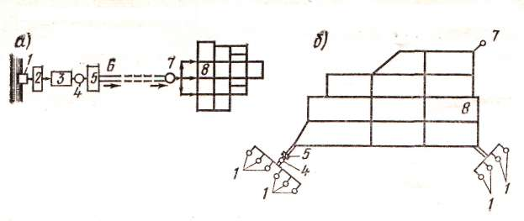
- Назовите типы хвостохранилищ
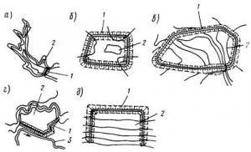
Тема 5. Очистка сточных вод и кондиционирование оборотных вод ОФ. Общие сведения, классификации методов и примесей.
Перечень лабораторных работ
3. Показатели качества воды и их определение - 4 час
Тестовые вопросы
1 Под ХПК понимают массу кислорода (в мг), необходимую:
а) для окисления 1 мг вещества в СО₂, Н₂О, NO₃⁺ ; б) для окисления 10 мг вещества в СО₂, Н₂О, NO₃⁺ ; в) для окисления органических примесей, содержащихся в 1 дм3 воды.
2. Под БПК понимают содержание кислорода (в мг/дм3), израсходованного за определенный промежуток времени:
а) для окисления 1 мг вещества в СО₂, Н₂О, NO₃⁺ ;б) на аэробное биохимическое окисление (разложение) нестойких органических веществ, содержащихся в воде; в) на окисление органических примесей, содержащихся в 1 дм³ воды.
Письменный опрос «Природная вода. Свойства, характеристика, показатели качества» (варианты вопросов)
Продолжите предложение:
- Состав природной воды.
- Под качеством природной воды понимают …
- Группы примесей природной воды:
- Группы примесей сточной воды:
- Сточные воды различают …
- Физические показатели качества воды: …
- Химические показатели качества воды: …
- Санитарно-биологические показатели качества воды: …
- Методы очистки воды, их характеристика.
- Рациональное использование водных ресурсов – это …

Задача. Определить, что для данной руды будет являться специфическими и индифферентными примесями в водной фазе при флотации.

Тема 6. Механическая очистка сточных вод и кондиционирования оборотных вод ОФ
Перечень лабораторных работ
4. Влияние перемешивания на процесс хлопьеобразования - 4 часа
5.Кондиционирование оборотных вод по взвешенным веществам. - 4 часа
Тестовые вопросы
1. Основными аппаратами для отстаивания являются: а) песколовки и отстойники; б) решетки; в) фильтры; г) гидроциклоны.
2. Как правило, механическая очистка обеспечивает снижение в сточных водах количества взвешенных веществ на: а) 10-35%; б) 40-80%; в) 90-95%.
3. Как правило, механическая очистка обеспечивает снижение в сточных водах количества органических загрязнений на: а) 10-15%; б) 20-25%; в) 30-45%.
4. Материалы, использующиеся для фильтрации, должны удовлетворять следующим требованиям: а) наличие определенного фракционного состава; б) способность проявлять ионообменные свойства; в) механическая прочность на истирание и измельчение;
г) химическая стойкость к воде и примесям.
Тема 7. Физико-химическая очистка сточных вод и кондиционирования оборотных вод ОФ
Перечень лабораторных работ
6. Сорбция ионов на полимерно-фильтрующих материалах - 4 часа
7. Магнитная обработка воды - 4 часа
8.Кондиционирование оборотных вод по ионному составу физико-химическими методами. - 2 часа
Тестовые вопросы
1. Сорбция предназначена для глубокой очистки сточных вод от: а) взвешенных веществ; б) растворенных органических и неорганических веществ; в) нерастворенных органических и неорганических веществ;
2. В качестве сорбентов в процессе сорбции используют: а) крахмал и эфиры; б) полиакриаламид и полиэтиленамин; в) золу, силикагели, активные глины.
3. Процесс сепарации ионов солей, осуществляемый в мембранном аппарате под действием постоянного электрического тока, называется: а) коагуляция; б) электродиализ; в) флокуляция; г) сорбция.
Тема 8. Химическая очистка сточных вод и кондиционирования оборотных вод ОФ
Перечень лабораторных работ
9.Кондиционирование оборотных вод по ионному составу химическими методами. – 2 часа
Тестовые вопросы
1. В качестве реагентов в процессе нейтрализации используют: а) растворы кислот; б) мел; в) аммиак.
2. В качестве нейтрализующих материалов в процессе фильтрования (один из способов нейтрализации) используют: а) известняк; б) растворы кислот; в) мел; г) аммиак.
3. В качестве окислителей в процессе обезвреживания сточных вод используют: а) аммиак; б) мел и известняк; в) хлорную известь.
4. Химическая реакция между веществами, имеющими свойства кислоты и основания, которая приводит к потере характерных свойств обоих соединений, называется: а) нейтрализация; б) коагуляция; в) флокуляция; г) сорбция.

Задача составить схему очистки сточных вод ориентируясь на содержание загрязняющих веществ. (бланк задания у преподавателя).

7 Оценочные средства для проведения промежуточной аттестации
а) Планируемые результаты обучения и оценочные средства для проведения промежуточной аттестации:

Структурный элемент  компетенции | Планируемые результаты обучения | Оценочные средства
ОПК-4 готовностью с естественнонаучных позиций оценивать строение, химический и минеральный состав земной коры, морфологические особенности и генетические типы месторождений твердых полезных ископаемых при решении задач по рациональному и комплексному освоению недр
Знать | …основные определения и понятия, характеризующие строения, химический, петрологический и минеральный состав горных пород рудных и нерудных месторождений, влияющих на состав водной фазы в которой проходят процессы обогащения п.и.; структуру гидросферы; экологические принципы рационального использования водных ресурсов и охраны природы;  … теоретические основы мониторинга качества вод;  … закономерности трансформации загрязнений водной среды под действием различных факторов. | Вопросы для подготовки к экзамену  1 Вода, её состав, основные свойства и уникальность.  2 Источники водоснабжения (запасы пресной воды).  3 Потребление и использование водных ресурсов промышленностью РФ.  Тестирование  1. Что понимается под гидросферой:  а) Совокупность всех водных объектов земного шара;  б) Совокупность всех пресных вод;  в) Совокупность подземных вод. …
Уметь: | …проводить анализ качества вод;  …анализировать целесообразность и возможность применения технологий переработки и обогащения минерального сырья с позиций рационального использования водных ресурсов, рационального и комплексного освоения недр. | Вопросы для подготовки к экзамену  7 Разработка и расчёт индивидуальных норм водопотребления.  8 Расчёт индивидуальных норм водопотребления для технологических процессов мокрого обогащения.
Владеть: | …информацией о взаимосвязи микро и макро компонентного составов вод и химического, фазового состава руд с технологическими показателями обогащения.  …навыками оценки рациональности использования водных ресурсов в обогащении п.и. | Задача  Установите соответствие между типами загрязнений и вызывающими их видами воздействий с водой.
ПК-2 владением методами рационального и комплексного освоения георесурсного потенциала недр
Знать | …терминологию, требования рационального и комплексного освоения георесурсного потенциала недр, классификации вод и примесей в них. | Вопросы для подготовки к экзамену  18 Классификация примесей в сточных водах ОФ с учетом способов очистки вод.  19 Технологическая классификация примесей в оборотных водах ОФ.  20 Флотореагенты, применяемые при обогащении руд и их влияние на состав сточных вод.  21 Условия выпуска производственных строчных вод в городскую канализацию и в водоемы.  23 Классификация и систематизация процессов очистки сточных вод и перспективы их развития.
Уметь: | …анализировать возможность рационального использования различных природных и техногенных источников водоснабжения ОФ, рудничных вод, ценных компонентов, содержащихся в водах. | Вопросы для подготовки к экзамену  17 Образование сточных вод в процессах обогащения.
Владеть: | …навыками анализа возможности использования различных природных и техногенных источников водоснабжения ОФ, методами извлечения ценных компонентов из вод, методами очистки вод | Вопросы для подготовки к экзамену  22 Обоснование выбора схемы отведения (канализования) и очистки стоков.
ПК-5 готовностью демонстрировать навыки разработки планов мероприятий по снижению техногенной нагрузки производства на окружающую среду при эксплуатационной разведке, добыче и переработке твердых полезных ископаемых, а также при строительстве и эксплуатации
Знать | …основные пространственно-планировочные и технологические решения мероприятий по снижению техногенной нагрузки горного производства на гидросферу; | Защита лабораторных работ.  4. Влияние перемешивания на процесс хлопьеобразования 5.Кондиционирование оборотных вод по взвешенным веществам.  6. Сорбция ионов на полимерно-фильтрующих материалах  7. Магнитная обработка воды.  8.Кондиционирование оборотных вод по ионному составу физико-химическими методами.  9.Кондиционирование оборотных вод по ионному составу химическими методами.
Уметь | …предложить мероприятия по рациональному использованию водных ресурсов при обогащении п.и. снижению техногенной нагрузки от сточных вод ОФ на окружающую среду;  …разработать снижения потерь воды и организации водооборота через хвостохранилище или очистные сооружения. | Тестовые вопросы  1. Основными аппаратами для отстаивания являются: а) песколовки и отстойники; б) решетки; в) фильтры; г) гидроциклоны.  2. Как правило, механическая очистка обеспечивает снижение в сточных водах количества взвешенных веществ на: а) 10-35%; б) 40-80%; в) 90-95%.  3. Как правило, механическая очистка обеспечивает снижение в сточных водах количества органических загрязнений на: а) 10-15%; б) 20-25%; в) 30-45%.  4. Материалы, использующиеся для фильтрации, должны удовлетворять следующим требованиям: а) наличие определенного фракционного состава; б) способность проявлять ионообменные свойства; в) механическая прочность на истирание и измельчение; г) химическая стойкость к воде и примесям.  5. Сорбция предназначена для глубокой очистки сточных вод от: а) взвешенных веществ; б) растворенных органических и неорганических веществ; в) нерастворенных органических и неорганических веществ;  6. В качестве сорбентов в процессе сорбции используют: а) крахмал и эфиры; б) полиакриаламид и полиэтиленамин; в) золу, силикагели, активные глины.  7. Процесс сепарации ионов солей, осуществляемый в мембранном аппарате под действием постоянного электрического тока, называется: а) коагуляция; б) электродиализ; в) флокуляция; г) сорбция.  8. В качестве реагентов в процессе нейтрализации используют: а) растворы кислот; б) мел; в) аммиак.  9. В качестве нейтрализующих материалов в процессе фильтрования (один из способов нейтрализации) используют: а) известняк; б) растворы кислот; в) мел; г) аммиак.  10. В качестве окислителей в процессе обезвреживания сточных вод используют: а) аммиак; б) мел и известняк; в) хлорную известь.
Владеть | …навыками выбора технологии и способа оборотного водоснабжения для обеспечения рационального использования водных ресурсов и снижению техногенной нагрузки обогатительного производства на окружающую среду. | Задача. Определить, что для данной руды будет являться специфическими и индифферентными примесями в водной фазе при флотации.  Задача. Оценить пригодность проб воды для технологических процессов; проанализировать типы загрязнения гидросферы; предложить пути решения кондиционирования вод.
ПК-10 владением законодательными основами недропользования и обеспечения экологической и промышленной безопасности работ при добыче, переработке полезных ископаемых, строительстве и эксплуатации подземных сооружений.

Знать | …нормативные документы и основы законодательства в области природопользования, использования водных ресурсов. | Вопросы для подготовки к экзамену  4 Государственные меры, направленные на рациональное и комплексное использование водных ресурсов.  5 Правовые основы охраны и рационального использования водных ресурсов.  .
Уметь: | …анализировать ситуацию с позиций законодательства, уметь применить нужные нормативные документы при проектировании ОФ. | Защита лабораторных работ  1. Экологический мониторинг – определение предприятия - нарушителя  Вопросы для подготовки к экзамену  Применение при проектировании классификации норм водопотребления и водоотведения.
Владеть: | …информацией об основных требованиях законодательства в области использования и охраны водных ресурсов, водоснабжения и канализации. | Тестовые вопросы  1. Когда был принят закон «О недрах»?  А) 1992 в) 1994  Б) 1993 г)1990  2. Объектами государственного мониторинга водных объектов является?  А) водохранилища в) реки  Б) моря г) океаны  3. Каким законом РФ регулируется охрана водных ресурсов?  А) «Об образовании» В) ФГТ  Б) «Конституцией» Г) «Об охране окружающей среды»  4. На территории субъекта Российской Федерации администрирование водохозяйственной деятельностью осуществляется:  а) органами охраны природы и мониторинга; б) органами исполнительной власти; в) органами Роспотребнадзора.  5.Одним из принципов в области использования и охраны вод является: А) приоритета использования подземных вод для производственных нужд по отношению к их использованию для других нужд Б) приоритета использования подземных вод для культурно-бытовых нужд населения по отношению к их использованию для других нужд В) приоритета использования подземных вод для рыбохозяйственных нужд по отношению к их использованию для других нужд Г) приоритета использования подземных вод для питьевых нужд населения по отношению к их использованию для других нужд
ПК-12 готовностью оперативно устранять нарушения производственных процессов, вести первичный учет выполняемых работ, анализировать оперативные и текущие показатели производства, обосновывать предложения по совершенствованию организации производства

Знать | … производственные процессы ОФ;  …технологическую роль воды в процессах ОПИ;  …источники водоснабжения ОФ;  … принципы водоотведения на ОФ;  … методы рационального и комплексного использования водных ресурсов;  …классификации примесей природных и сточных вод;  …схемы водоснабжения ОФ, показатели качества вод.  … нормативы качества вод;  …закономерности влияния качества вод на технологические показатели ОПИ. | Вопросы для подготовки к экзамену  9 Общие сведения о водоснабжение промышленных предприятий.  10 Использование воды на промышленных предприятиях.  11 Требования к качеству потребляемой воды.  12 Показатели качества природных и промышленных вод.  13 Общие требования к качеству и свойствам технической воды.  Вопросы для подготовки к экзамену  14 Схемы водоснабжения промышленных предприятий.  15 Схемы водооборота горно–перерабатывающих предприятий.  16 Показатели рациональности использования воды на предприятии в условиях водооборота.
Уметь | …обосновать схему водоснабжения ОФ  …обосновать мероприятия по кондиционированию оборотной воды и очистке сточных вод ОФ  …выбрать способ и разработать схему кондиционирования оборотной воды и очистки сточных вод ОФ | Задача. Определить, что для данной руды будет являться специфическими и индифферентными примесями в водной фазе при флотации.  Задача. Оценить пригодность проб воды для технологических процессов; проанализировать типы загрязнения гидросферы; предложить пути решения кондиционирования вод.
Владеть | …навыками выбора метода кондиционирования оборотной воды и очистки сточных вод ОФ  …навыками выбора схемы водоснабжения и метода кондиционирования оборотной воды и очистки сточных вод ОФ  …навыками выбора и расчета аппаратов и схемы водоснабжения, схем кондиционирования оборотной воды и очистки  …методами рационального и комплексного освоения георесурсного потенциала недр (в т.ч. природные подземные воды, техногенные воды). | Защита лабораторных работ.  1. Влияние перемешивания на процесс хлопьеобразования  2. Кондиционирование оборотных вод по взвешенным веществам.  3. Сорбция ионов на полимерно-фильтрующих материалах  4. Магнитная обработка воды.  5. Кондиционирование оборотных вод по ионному составу физико-химическими методами.  6. Кондиционирование оборотных вод по ионному составу химическими методами.
ПК-21 готовностью демонстрировать навыки разработки систем по обеспечению экологической и промышленной безопасности при производстве работ по эксплуатационной разведке, добыче и переработке твердых полезных ископаемых, строительству и эксплуатации подземных объектов
Знать | … основные методы качественного и количественного анализа опасных и вредных антропогенных факторов горного производства; общие требования по обеспечению экологической и промышленной безопасности;  …примеры разработки систем по обеспечению экологической и промышленной безопасности;  …принципы разработки систем по обеспечению экологической и промышленной безопасности. | Вопросы для подготовки к экзамену  1. Водоснабжение рудных шахт и карьеров. Схемы водоснабжения.  2. Фабрики для окускования рудного сырья. Схемы водоснабжения.  3. Обогатительные фабрики. Схемы водоснабжения.  4. Образование сточных вод в процессах обогащения.  5. Технологическая классификация примесей в оборотных водах ОФ.  6. Условия выпуска производственных строчных вод в городскую канализацию и в водоемы.  7. Классификация методов очистки вод.
Уметь | … проводить расчеты с использованием экспериментальных и справочных данных, обосновывать экологическую безопасность горных работ;  …обладать способностью к использованию теоретических знаний в практической деятельности; аргументировано доказывать необходимость разработки мероприятий по снижению техногенной нагрузки производства на окружающую среду;  … использовать методологию и средства рационального природопользования и безопасной жизнедеятельности для разработки систем по обеспечению экологической и промышленной безопасности. | Вопросы для подготовки к экзамену  1. Кондиционирование оборотных вод по содержанию органических примесей (методы, аппараты, схемы, кондиции).  2. Кондиционирование ионного состава вод и очистка от твёрдых взвесей в хвостохранилище (методы, аппараты, схемы, кондиции).  Задача составить схему очистки сточных вод ориентируясь на содержание загрязняющих веществ. (бланк задания у преподавателя).
Владеть | … основами горнопромышленной экологии, терминологией, навыками расчетов с использованием экспериментальных и справочных данных;  …навыками обоснования вида систем по обеспечению экологической и промышленной безопасности; навыками теоретического анализа и выбора направлений исследований в области горнопромышленной экологии;  …навыками разработки систем по обеспечению экологической и промышленной безопасности, базой данных научных исследований, сложившихся в современной горнопромышленной экологии и направленных на решение экологических проблем освоения недр. | Вопросы для подготовки к экзамену  1 Кондиционирование вод в схемах оборотного водоснабжения.  2 Кондиционирование солевого состава.  3 Кондиционирование специфических неорганических примесей.
ПСК-6.3 способностью выбирать и рассчитывать основные технологические параметры эффективного и экологически безопасного производства работ по переработке и обогащению минерального сырья на основе знаний принципов проектирования технологических схем обогатительного производства и выбора основного и вспомогательного обогатительного оборудования

Знать | ….технологические параметры кондиционирования оборотной воды  …способы и методы инженерной защиты окружающей среды при эксплуатационной разведке, добыче и переработке твердых полезных ископаемых, а также при строительстве  …знать теоретические основы экологического мониторинга, нормирования и снижения загрязнения окружающей среды, техногенных систем и экологического риска;  …методику выбора и расчета основные технологические параметры эффективного и экологически безопасного производства | Вопросы для подготовки к экзамену  1 Механическая очистка сточных вод.  2 Химические методы очистки.  3 Физико – химические методы очистки производственных сточных вод.  4 Процессы удаления из вод тонко и ультратонкодисперсных примесей.  5 Процессы удаления из вод и утилизации ионных и молекулярных компонентов.  6 Биологические методы очистки.  7 Перевод ионов в труднорастворимые соединения с последующим их осаждением.  8 Методы очистки сточных вод от цианидов.  9 Очистка ионообменным способом.
Уметь | …разработать примерный план мероприятия по рациональному использованию водных ресурсов на горном производстве;  … проводить выбор и расчеты оборудования для очистки вод;  …выбирать основные технологические параметры эффективного и экологически безопасного производства, применять свои знания в области анализа результата взаимодействия горнопромышленных предприятий с окружающей средой;  …проводить расчеты экологической нагрузки с использованием экспериментальных и справочных данных | Вопросы для подготовки к экзамену  1 Практика РИВР на горнорудных предприятиях.  2 Меры по охране и рациональному использованию водных ресурсов.  3 Примеры проведения мероприятий по РИВР.  Задача составить схему очистки сточных вод ориентируясь на содержание загрязняющих веществ. (бланк задания у преподавателя).
Владеть | …навыками составления, выбора и расчета процессов и аппаратов для организации оборотного водоснабжения ОФ.  …навыками выбора и расчета основных технологических параметров эффективного и экологически безопасного производства методами оценки нагрузки на природную среду и расчета предельных нормативов воздействия на экосистемы, характеристик процессов, протекающих при разработке месторождений, переработке минерального сырья, очистке газовых выбросов, сточных вод и утилизации твердых отходов.  …навыками выбора мероприятий по рациональному использованию водных ресурсов на горном производстве, снижению техногенной нагрузки горного производства на окружающую среду; | Защита лабораторных работ.  Кондиционирование оборотных вод по взвешенным веществам.  Кондиционирование оборотных вод по ионному составу химическими методами.  Кондиционирование оборотных вод по ионному составу физико-химическими методами.

Методические рекомендации для подготовки к экзамену

Студент допускается к экзамену при посещении 80% лекций, выполнении и защите всех лабораторных и практических работ, предусмотренных программой, выполнению НИР в соответствии с индивидуальным заданием и написании статьи или подготовки доклада и выступлении на научной конференции.
Подготовка к экзамену заключается в изучении и тщательной проработке студентом учебного материала дисциплины с учетом учебников, лекционных, лабораторных и практических занятий, сгруппированного в виде экзаменационных вопросов.
Для допуска по курсу студент обязан предоставить полный конспект лекций, журнал НИРС и оформленную в соответствии с правилами статью по результатам НИРС.
Экзамен по курсу проводится в виде ответов на два вопроса экзаменационного билета из представленного выше перечня и решения задачи.
Критерии оценки:
– на оценку «отлично» – обучающийся показывает высокий уровень сформированности компетенций ОПК-4; ПК-2; ПК-5; ПК-10; ПК-12; ПК-21; ПСК-6.3
, т.е. усвоил учебный материал, исчерпывающе, логически, грамотно изложив его, показал знания методологии научного исследования, специальной литературы, не допускал существенных неточностей, а также правильно применял понятийный аппарат; Оценка отлично выставляется, только в том случае если студент, решил задачу.
– на оценку «хорошо» – обучающийся показывает средний уровень сформированности компетенций, т.е., показывает знание основных методы исследований, используемых в обогащении полезных ископаемых, владение навыками и методиками обобщения результатов не допускал существенных неточностей, а также правильно применял понятийный аппарат, рассказал порядок решения задачи.
– на оценку «удовлетворительно» – обучающийся показывает пороговый уровень сформированности компетенций, т.е. знает…основные определения и понятия естественных наук, методы поиска информации, может интерпретировать и комментировать получаемую информацию, демонстрирует навыки решения простых задач;
– на оценку «неудовлетворительно» – результат обучения не достигнут, обучающийся не может показать знания на уровне воспроизведения и объяснения информации, не может показать интеллектуальные навыки решения простых задач.

8 Учебно-методическое и информационное обеспечение дисциплины (модуля)
а) Основная литература:
Бауман А.В. Сгущение и водооборот. Ч.I. Исследования и проектирование: - Новосибирск. Гормашэкспорт. 2018.- 30 с., ил. https://gmexp.ru/netcat_files/multifile/2382/Sguschenie_2018._Proektirovanie_.pdf
Мишурина, О. А. Водные ресурсы. Контроль качества. Методы обеззараживания : учебное пособие / О. А. Мишурина, Э. Р. Муллина, Е. В. Тарасюк ; МГТУ. - Магнитогорск: МГТУ, 2018 ISBN 978-5-9967-1122-2. - URL: https://magtu.informsystema.ru/uploader/fileUpload?name=3574.pdf&show=dcatalogues/1/1515135/3574.pdf&view=true
Горлова, О. Е. Обезвоживание продуктов обогащения и оборотное водоснабжение обогатительных фабрик: учебное пособие / О. Е. Горлова, Н. Н. Орехова ; МГТУ. - Магнитогорск: МГТУ, 2017. - URL: https://magtu.informsystema.ru/uploader/fileUpload?name=3298.pdf&show=dcatalogues/1/1137687/3298.pdf&view=true

б) Дополнительная литература:
1. Орехова, Н.Н. Рациональное использование водных ресурсов [Текст]: учеб. по-собие / Н.Н. Орехова. – Магнитогорск: МГТУ, 2004. -105с. – ISBN 5-89514-423-3. (Библиотека МГТУ )
2.Чуянов,Г.Г.Хвостохранилища и очистка сточных вод : учебное пособие / Г. Г. Чуянов ; УГГУ. - 2-е изд., перераб. - Екатеринбург, 2005. - 230 с. :Обработка осадков производственных (Библиотека МГТУ 622.7 Ч-969).
3.Боброва, З. М. Методы защиты водных ресурсов : учебное пособие / З. М. Боброва, О. Ю. Ильина ; МГТУ. - Магнитогорск, 2012. - 79 с. : ил., схемы, табл. - URL: https://magtu.informsystema.ru/uploader/fileUpload?name=564.pdf&show=dcatalogues/1/1100019/564.pdf&view=true
в) Методические указания:
Орехова Н.Н. Методические указания по выполнению лабораторных работ по дисциплине ''Рациональное использование водных ресурсов'' для студентов специальности 130405. Магнитогорск: МГТУ, 2006.

г) Программное обеспечение и Интернет-ресурсы
Программное обеспечение

Наименование ПО | № договора | Срок действия лицензии
MS Windows 7 | Д-1227 от 08.10.2018 | 11.10.2021
MS Office 2007 | № 135 от 17.09.2007 | бессрочно
7Zip | свободно распространяемое | бессрочно

Интернет ресурсы

- ЭБС "Лань" www.e.lanbook.com
- ЭБС "Айбукс" (ibooks) www.ibooks.ru
- ЭБС "ИНФРА-М" (ZNANIUM.COM) www.znanium.com
- ЭБС BOOK.ru https://www.book.ru/
- ЭБС Консультант студента http://www.studentlibrary.ru/
- Электронная библиотека университета на базе электронного каталога
- http://old.magtu.ru:8081/marcweb2/Defaul.asp
- https://magtu.informsystema.ru/Marc.html?locale=ru
- Горная энциклопедия http://www.mining-enc.ru/
- Журнал Вестник МГТУ http://vestnik.magtu.ru/
- ГОРНОЕ ДЕЛО Информационно-аналитический портал для горняков https://www.mwork.su/gornie-zhurnali
- Издательский дом «Руда и Металлы» Еженедельное новостное электронное издание «Ore&Metals Weekly» http://rudmet.ru/

9 Материально-техническое обеспечение дисциплины (модуля)
Материально-техническое обеспечение дисциплины включает:
Тип и название аудитории | Оснащение аудитории
Лекционная аудитория 104 | Мультимедийные средства хранения, передачи и представления информации
Лаборатория обогащения полезных ископаемых 013 | - Флотационные лабораторные машины  - Установка беспенной флотации  - Винтовой сепаратор  - Весы  - рН-метр
Лаборатория очистки вод 10 | - Мутномер  - Прибор Снеллена  - Образец шкалы цветности  - Горизонтальный отстойник.  - Вертикальный отстойник.  - Радиальный отстойник.  - Сорбционная установка  - Ионообменная установка
Помещение для хранения и профилактического обслуживания учебного оборудования  комн.030, 9,  07А | Шкафы для хранения учебно-методической документации, учебного оборудования и учебно-наглядных пособий.  Слесарное оборудование
Аудитории для самостоятельной работы: компьютерные классы; читальные залы библиотеки | Персональные компьютеры с пакетом MS Office, выходом в Интернет и с доступом в электронную информационно-образовательную среду университета

Указываются в соответствии с учебным планом. Если вид работы, указанный в таблице не предусмотрен учебным планом, то из таблицы он удаляется.
Часы, отведенные на практические занятия в интерактивной форме указываются через дробь.

